历届全国鸢尾学术与产业研讨会
新闻集锦

届次 | 日期 | 地点 | 会议名称 | 备注
首届 | 2017年5月26-28日 | 上海植物园 | 全国鸢尾学术研讨会
第二届 | 2018年5月13-15日 | 上海植物园 | 全国鸢尾学术研讨会
第三届 | 2021年5月22-24日 | 杭州余杭 | 全国鸢尾产业发展学术研讨会
第四届 | 2023年4月26-28日 | 浙江海宁 | 全国鸢尾产业发展学术研讨会

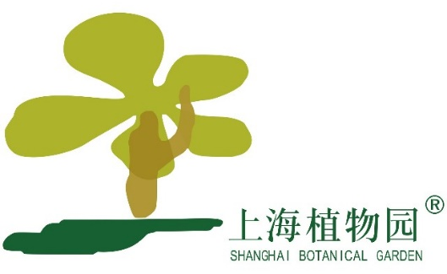

首届全国鸢尾学术研讨会在沪成功举办
发布时间：2017-05-31 浏览量：3249 字体:【大 中 小】

由中国园艺学会球宿根花卉分会、上海植物园共同主办，上海城市植物资源开发应用工程技术研究中心承办的“2017首届全国鸢尾学术研讨会”于5月26-28日在沪举办。在历时三天的研讨会上，来自全国的156位专家共同聚焦和对话“鸢尾种质资源与产业发展”。本次会议是首次全国范围内的鸢尾学术研讨会，会议组织了特邀报告、主题演讲、应用展示等一系列活动，旨在加强各单位及专家间的交流合作，共同促进我国鸢尾的研究与开发利用。
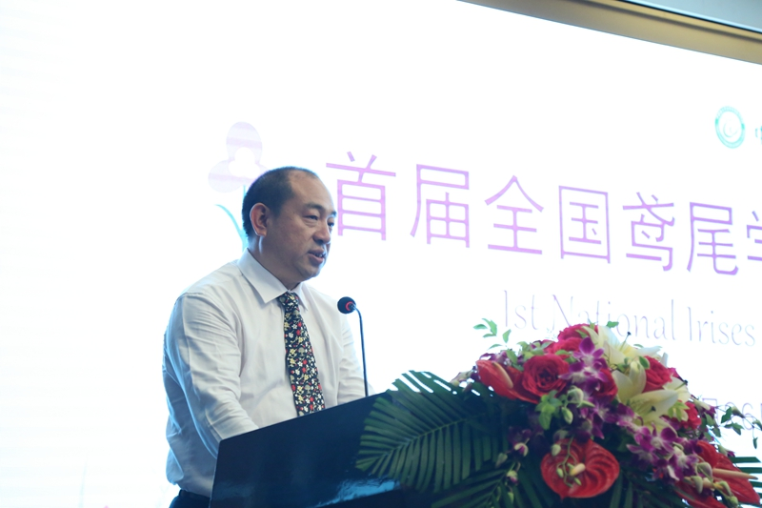
鸢尾作为一类世界著名的宿根花卉，其文化底蕴深厚、株型优美、花型奇特、花色丰富和生态适应性广，越来越受到园林工作者和花卉爱好者的青睐。我国鸢尾属植物资源丰富，全国各地现已有20余家大专院校、科研院所和企业从事鸢尾研究与应用。研讨会上，主题一为“野生鸢尾属植物种质资源与保护”由上海植物园副园长毕庆泗主持，专家们围绕该主题分别就“中国野生鸢尾属植物系统学研究进展”、“东亚地区花菖蒲种质资源概况及其利用”、“云南省产鸢尾属植物资源概况”、“四川省鸢尾属植物种质资源及在园林上的应用”等来展示主题；主题二为“鸢尾种质创新与繁殖新技术”，由张亚利博士主持，专家们围绕“野鸢尾种质资源与创新利用研究进展”、“多季花有髯鸢尾育种研究”、“喜盐鸢尾响应盐胁迫的生理特性及转录组分析”、“植物基因提取技术”、“60Co-射线对有髯鸢尾杂交种子的辐照效应”、“路易斯安那鸢尾组培、育种和耐铅性初步研究”来诠释主题；主题三为“鸢尾推广应用”，主持人为毕晓颖副教授主持，“鸢尾属植物种质资源调查及园林景观应用”、“鸢尾新品种的推广应用”、“江南地区湿生鸢尾的推广应用”、“江南地区鸢尾属植物绿叶率动态变化及主要影响因素”、“鸢尾类植物在水体生态修复与水体景观工程中的应用”等精彩展示和演讲传递了更多鸢尾推广应用的信息。此次学术氛围浓厚，学术质量高，内容丰富，讨论热烈，是一次鸢尾学术交流的盛会。
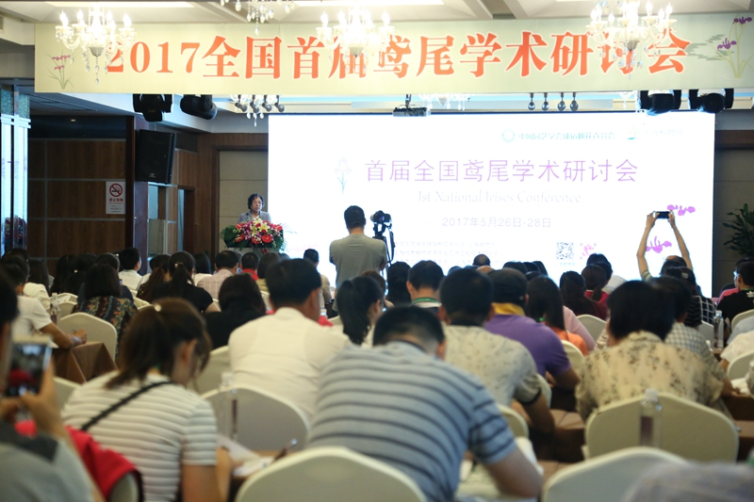
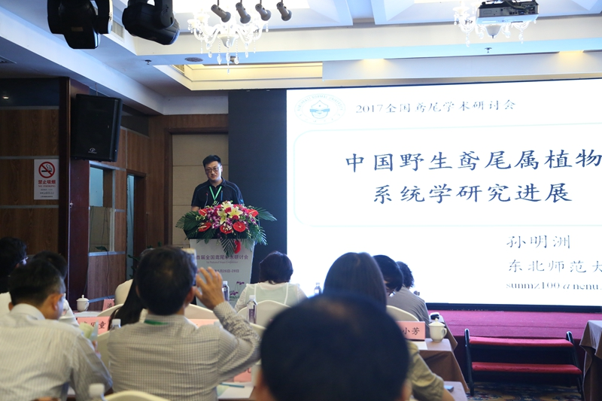
中国园艺学会球宿根花卉分会会长赵祥云女士在本次研讨会闭幕式上肯定了此次研讨会。尽管我国鸢尾相关研究起步较晚，与发达国家相比有一定差距，但赵祥云女士表示她本人以及所有参会者欣喜地看到我国鸢尾属植物研究上取得的较快发展，在学术研究和推广应用上取得了长足的进步。赵祥云女士最后代表学会宣布成立全国鸢尾专家委员会。该专委会可以代表学会独立开展各种学术交流活动，由上海植物园肖月娥（主任委员）、沈阳农业大学毕晓颖（副主任委员兼秘书长）、浙江大学夏宜平、北京林业大学高亦珂、东北林业大学王玲、东北师范大学孙明洲、中科院南京植物研究所原海燕、上海植物园奉树成和中科院昆明植物研究所沈云光9位专家组成。专委会挂靠上海植物园，为委员会的正常运行提供经费、人员和办公场所等全面支持，以此为鸢尾研究人员和企业提供良好的交流平台。赵祥云女士希望全国鸢尾专家委员会借一带一路的东风，务实合作，探讨并构建我国鸢尾研究与产业新格局。
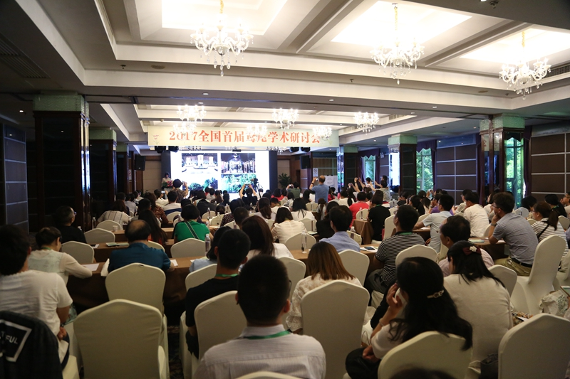
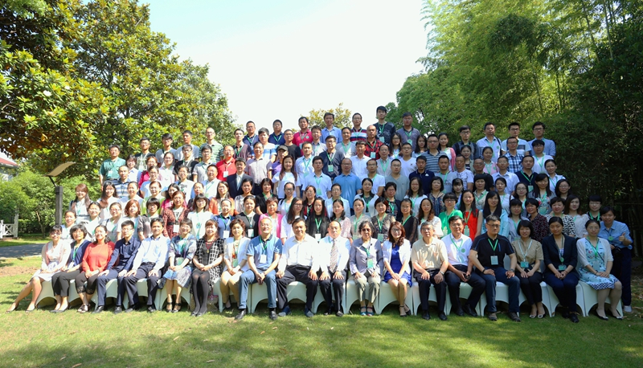
与会者还参观了正在上海植物园举办的鸢尾展，并对展事充分肯定。该展事展示鸢尾品种近100个。展示区域集中在植物大楼室内外及周边水域，分为精品展示区、水景应用区和花境应用区三大展区，展示总面积超过2000平方米，设有精品盆栽、花艺组合、迷你水景花园、大型浮床景观和主题花境等多种展示形式。展览期间将有丰富多彩的互动活动，如花道表演、园艺沙龙、园艺大讲堂和志愿者讲解等。作为沪上首次专业展览，受到了广大游客的欢迎和好评。
文：肖月娥 图：黄梅林 责任编辑：黄梅林 编辑：彭钟林

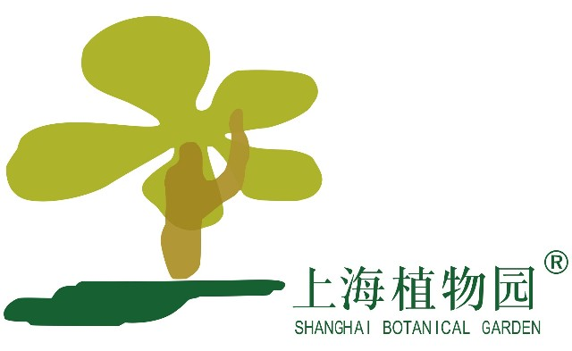
第二届全国鸢尾学术研讨会在沪成功举办
发布时间：2018-05-17 浏览量：6243 字体:【大 中 小】

由中国园艺学会球宿根花卉分会、上海市绿化和市容管理局和上海市绿化和市容管理局科学技术委员会主办，上海植物园、上海前卫旅游发展有限公司和上海城市植物资源开发应用工程技术研究中心承办的第二届全国鸢尾学术研讨会于5月13-15日在沪成功举办。在历时三天的研讨会上，来自国内外的142位专家共同聚焦与对话“鸢尾种质资源可持续利用与产业化”。本次会议组织了主题报告和现场考察等一系列活动，旨在促进鸢尾种质资源可持续利用和产业化发展。
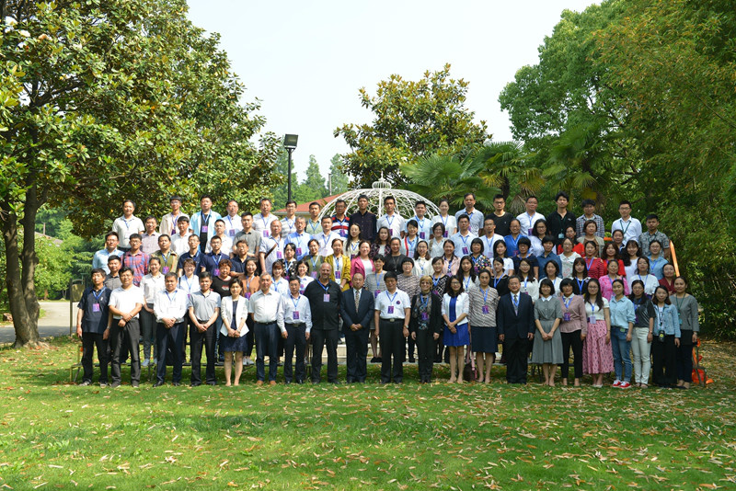
鸢尾品种繁多、花色丰富、花型奇特、生态类型多样、文化底蕴深厚，园林应用非常广泛，富有园艺学研究价值。鸢尾种质保存与创新是提升我国鸢尾产业核心竞争力的关键。在保护鸢尾属种质资源的基础上，大力研发鸢尾新品种，对推动我国鸢尾产业健康稳定发展、丰富园林植物多样性和提升城乡人居环境具有重要意义。研讨会开幕式由上海植物园吴鸿副园长主持，上海植物园奉树成园长、上海市绿化和市容管理局科信处戴咏梅副处长和中国园艺学会球宿根花卉分会刘青林会长在开幕式上分别致辞。
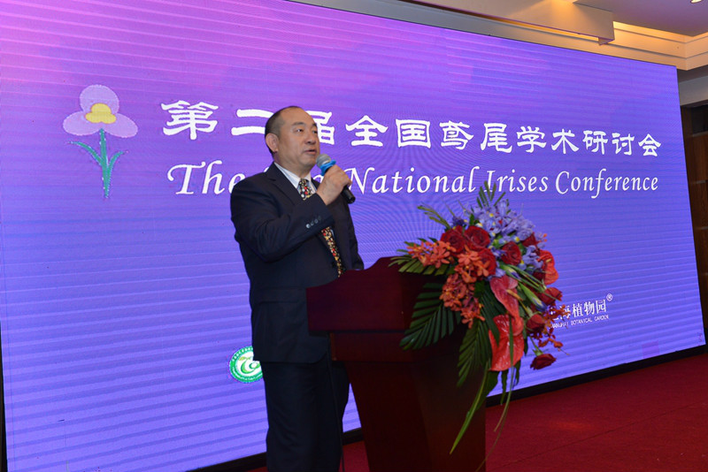
上海植物园奉树成园长致辞
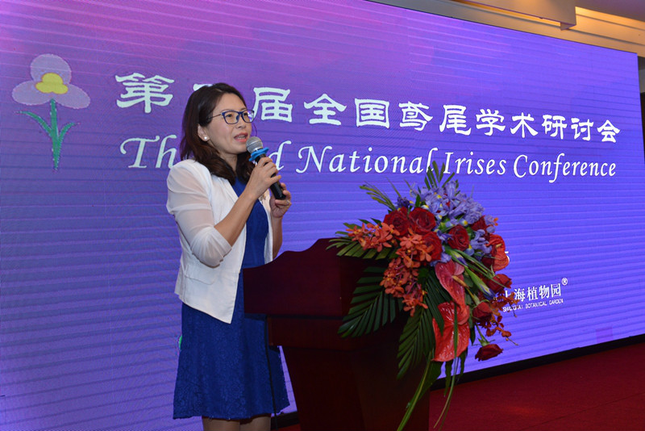
上海市绿化和市容局科信处戴咏梅副处长致辞
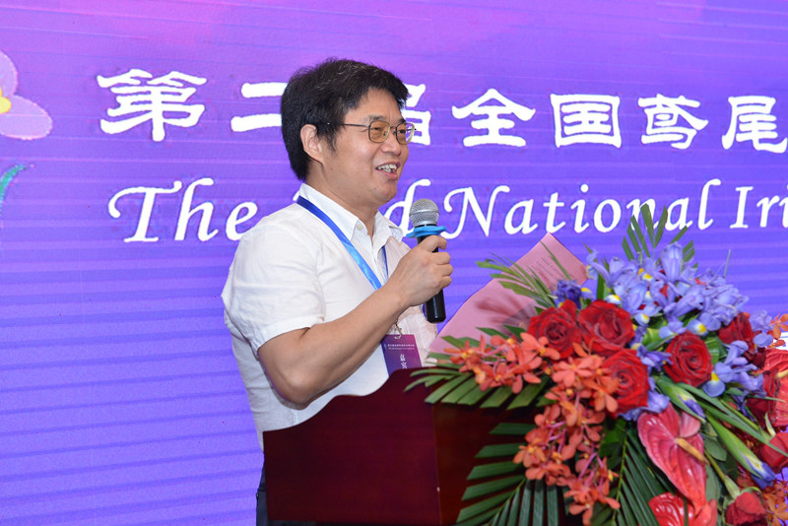
中国园艺学会球宿根花卉分会刘青林会长致辞
大会主题一为“鸢尾属种质资源保存与利用”，由北京林业大学高亦珂教授主持，Ori Fragman-Sapir博士、Nina B. Alexeeva博士、沈阳农业大学园艺学院毕晓颖副教授、中国鸢尾专家委员会主任委员肖月娥博士分别就“以色列和西亚地区鸢尾属植物多样性、保护与栽培”、“俄罗斯地区鸢尾属植物多样性”、“东北地区野生鸢尾资源现状及其利用”和“中国鸢尾属植物分布、多样性与利用”进行了论述。主题二为“鸢尾属种质创新技术”，由毕晓颖副教授主持，高亦珂教授和中科院南京中山植物园原海燕副研究员就“以糖果鸢尾为例，探讨鸢尾的远源杂交育种、有髯鸢尾收集、评价与研究”和“鸢尾属植物收集、评价与研究”分别进行了论述。主题三为“鸢尾属应用”，浙江大学园林研究所李丹青博士、上海植物园科研中心助理研究员于凤扬、云南园景科技产业有限公司袁冬梅董事长和郑州市绿城广场园林助理工程师张敏分别作了题为“鸢尾的宿根性与景观应用”、“上海植物园鸢尾属植物收集与应用”、“鸢尾切花在云南市场初探”和“郑州与鸢尾的十年之约”的相关报告。
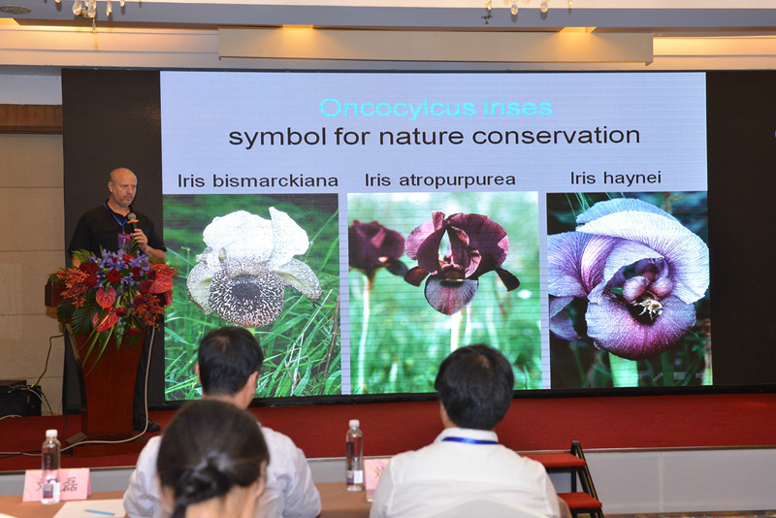
Ori Fragman-Sapir博士
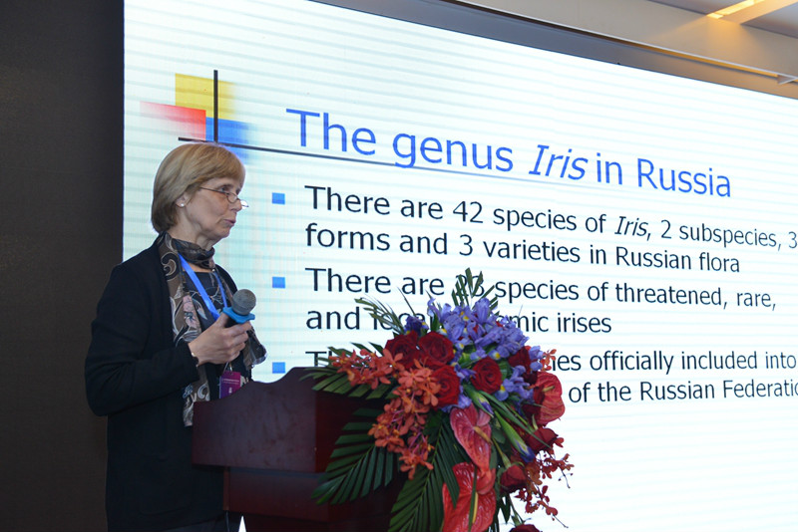
Nina B. Alexeeva博士
正如刘青林会长在总结致辞中所提到的，此次大会学术氛围浓厚，学术质量高，内容丰富，讨论热烈。本次研讨会的召开有利于加强各单位对鸢尾研究的交流合作，是一次鸢尾学术交流的盛会。2017年首届全国鸢尾学术研讨会上成立了全国鸢尾专家委员会，由上海植物园肖月娥（主任委员）、沈阳农业大学毕晓颖（副主任委员兼秘书长）、浙江大学夏宜平、北京林业大学高亦珂、东北林业大学王玲、东北师范大学孙明洲、中科院南京植物研究所原海燕、上海植物园奉树成和中科院昆明植物研究所沈云光9位专家组成。在本次研讨会上，刘青林会长宣布全国鸢尾专家委员会增选了苏州农业职业技术学院朱旭东教授、杭州植物园楼建华高工、杭州晨航环境工程公司沈士华高工、陕西省西安植物园副园长杨群力副研。刘青林会长希望全国鸢尾专家委员会引领全国鸢尾研究人员精诚合作，共同推进我国鸢尾研究与产业新格局。
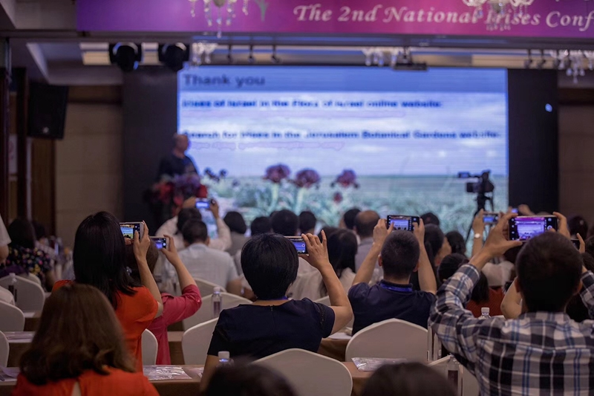
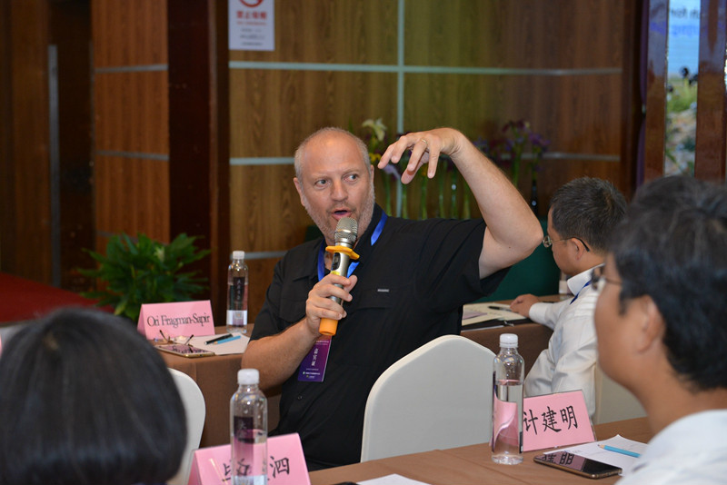
最后，近百名参会代表还参观了上海植物园长兴岛基地鸢尾园。该鸢尾园位于长兴岛郊野公园东南侧，集鸢尾属植物收集、展示、与研究功能为一体，园区占地20000 多平方米，展示鸢尾品种80余种，作为沪上最大的鸢尾专类园，受到了参会代表们的一致好评。
文：肖月娥 图：李莹、蒋峰 审：宋垚 编辑：江寅


所（园）科研人员参加“2018第二届全国鸢尾学术研讨会”
5046 观赏植物研究中心 2018/05/16

2018年5月13-15日，由中国园艺学会球宿根花卉分会、上海市绿化和市容管理局、上海市绿化和市容管理局科学技术委员会共同主办，上海植物园承办的“2018第二届全国鸢尾学术研讨会”在上海召开。来自以色列耶路撒冷植物园首席科学家Ori Fragman-Sapir、俄罗斯科学院科马罗夫植物研究所高级研究员Nina B. Alexeeva及我国20余家大学院校、科研院所、园林政府部门以及花卉企业等100余名专家和同行参加了此次大会。本次会议围绕“鸢尾种质资源可持续利用与产业化”这一主题，就“鸢尾种植资源保存与利用”、“鸢尾属种质创新”和“鸢尾属推广应用”3个议题进行了十余场精彩的学术报告，学术氛围浓厚，反响热烈，是一次鸢尾学术交流的盛会。我所（园）观赏植物研究中心鸢尾甜菊课题组原海燕副研究员、刘清泉博士和王银杰博士参加了本次大会，原海燕副研究员应邀做了“有髯鸢尾收集、评价与研究”的特邀报告。同时，会议期间参观了上海植物园长兴岛科研基地鸢尾园，鸢尾园位于长兴岛郊野公园南侧，集鸢尾属植物收集、展示与研究功能为一体，现展示鸢尾品种近80余个，展示区借助于山石、亭廊、栈桥等造景元素，配合水景的使用营造出一种东方庭院之美，获得与会代表一致好评。本次大会的成功召开，不仅为我国鸢尾领域各类成果的展示及科研院校与企业合作搭建了良好的交流平台，对进一步加强各单位对鸢尾研究的交流合作，构建我国鸢尾研究与产业新格局具有重要意义。
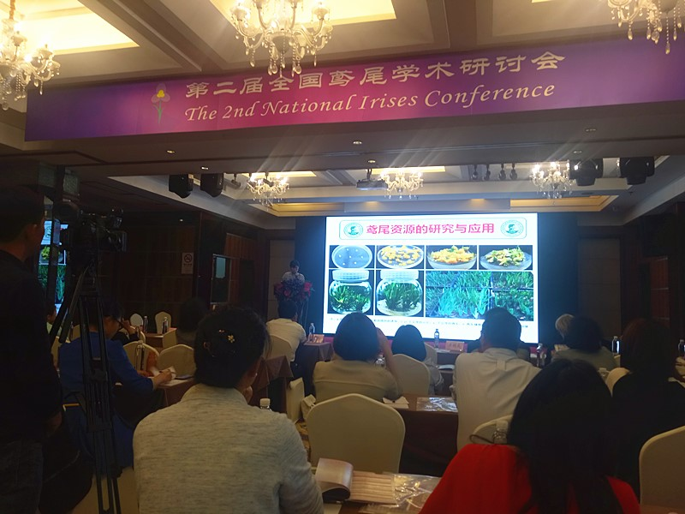

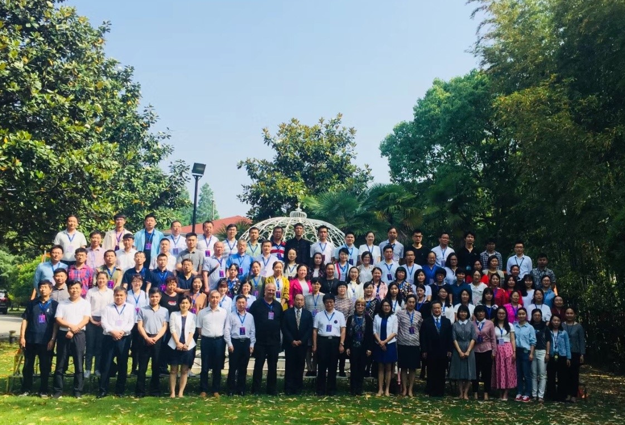
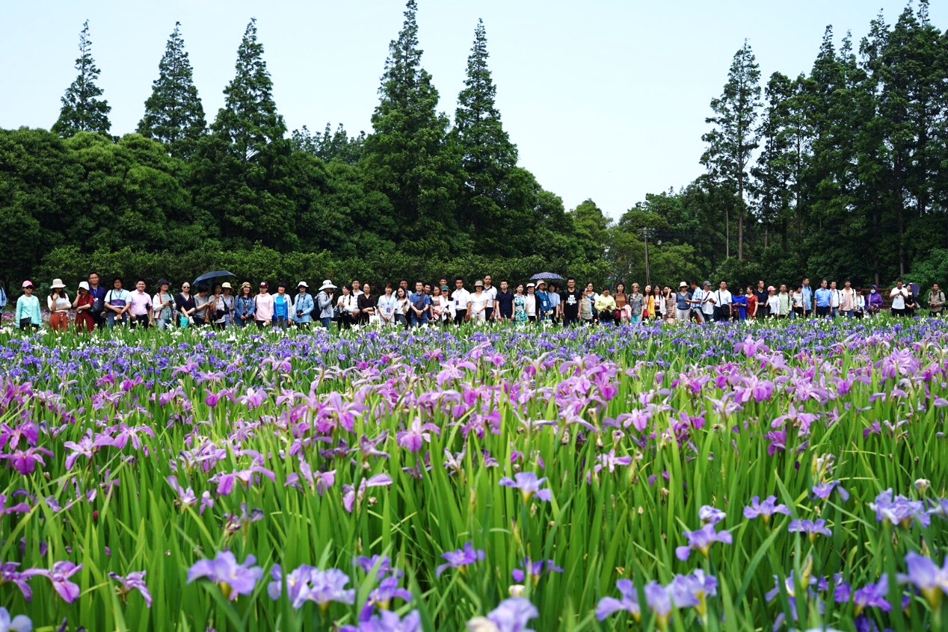

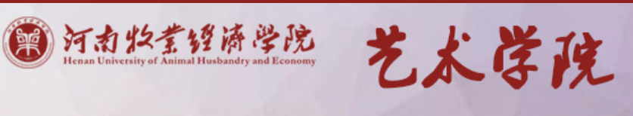
我院园林教研室王鹏老师参加第二届全国鸢尾学术研讨会
2018-05-18 15:30
由中国园艺学会球宿根花卉分会主办，上海植物园承办的第二届全国鸢尾学术研讨会于5月13-15日在上海召开，我院园林教研室教师王鹏副教授应邀参加。在历时三天的研讨会上，来自以色列、俄罗斯和国内的142位专家共同聚焦与对话“鸢尾种质资源可持续利用与产业化”。
鸢尾品种繁多、花色丰富、花型奇特、生态类型多样、文化底蕴深厚，园林应用非常广泛，富有园艺学研究价值。鸢尾种质保存与创新是提升我国鸢尾产业核心竞争力的关键。在保护鸢尾属种质资源的基础上，大力研发鸢尾新品种，对推动我国鸢尾产业健康稳定发展、丰富园林植物多样性和提升城乡人居环境具有重要意义。此次大会以“鸢尾属种质资源保存与利用”、“鸢尾属种质创新技术”、“鸢尾属应用”为主题，分别由以色列耶路撒冷植物园首席科学家Ori Fragman-Sapir博士、俄罗斯科学院马科罗夫植物研究所高级研究员Nina B. Alexeeva博士、沈阳农业大学园艺学院毕晓颖副教授、中国鸢尾专家委员会主任委员肖月娥博士、北京林业大学高亦珂教授、浙江大学园林研究所李丹青博士等10位学者专家进行了论述和报告。
此次大会学术氛围浓厚，学术质量高，内容丰富，讨论热烈。通过参加会议交流与学习，对我院园林学科教师的科学研究和专业建设都具有一定的指导意义。


全国鸢尾产业发展学术研讨会举办
来源：中国绿色时报 作者： 时间：2021/5/27

本报讯 记者白兆会报道 5月23日，第三届全国鸢尾产业发展学术研讨会在浙江省杭州市举办。来自全国大专院校、科研院所的专家学者，以及浙江、湖南、云南、江苏等省的企业代表，围绕“鸢尾与水生态”主题，作了精彩报告，并进行了探讨交流和参观考察。
鸢尾属植物品种繁多、花色丰富、花型奇异、花朵硕大，具有极高的观赏价值，与萱草、玉簪并列为国际公认的三大宿根花卉。我国鸢尾属植物不仅种质资源丰富，而且栽培历史悠久，文化底蕴深厚，用途广泛，但产业化发展尚处于起步阶段。
浙江农林大学风景与园林建筑学院院长赵宏波、上海植物园科研中心主任肖月娥，分别介绍了中外鸢尾的种质资源、目前鸢尾的应用价值和形式，剖析了我国鸢尾产业的发展现状和趋势，对鸢尾种质资源开发利用及产业化发展提出了建议。
苏州农业职业技术学院教授朱旭东、浙江大学园林研究所博士李丹青、江苏省中国科学院植物研究所博士王银杰、东北林业大学博士杨娟等人，分别作了相关学术报告。沈阳农业大学副教授毕晓颖介绍了我国鸢尾品种国际登录进展、登录程序等相关内容。各地相关企业代表分享了鸢尾产销情况、应用效果和相关景观案例等。



业界大咖齐聚杭州 共谋鸢尾发展大计 全国鸢尾产业发展学术研讨会在杭州召开
2021-05-24 13:49

本网讯 记者柏斌报道 5月23日，“第三届全国鸢尾产业发展学术研讨会”在杭州市召开。在浙江大学园林研究所所长夏宜平教授主持的开幕式上，余杭区良渚街道党工委书记斯建刚致欢迎词。中国农业大学教授、中国园艺学会球宿根花卉分会会长刘青林在致辞中，希望与会者团结一致，努力拓展鸢尾的文化、学术和产业影响力，为美丽中国的生态文明建设作出更大贡献。
本次研讨会由中国园艺学会球宿根花卉分会、浙江农林大学风景园林与建筑学院、浙江大学园林科研所、浙江湖畔湿地规划设计有限公司、杭州市余杭区鸢韵湿地生态研究所主办。100多位来自全国大专院校、科研院所的专家学者和浙江、湖南、云南、江苏等省的企业代表齐聚一堂，围绕“鸢尾与水生态”主题，通过精彩的报告，剖析国内外鸢尾研究和产业发展现状，探讨鸢尾产业的未来发展趋势和方向，交流鸢尾新品种、新技术和最新研究成果及推广应用经验，为我国鸢尾产业的可持续发展建言献策。期间还举办沙龙交流和参观考察活动。
浙江农林大学风景与园林建筑学院院长赵宏波教授在论坛开幕式上宣读《关于设立鸢尾产业发展（全国）创新联盟的倡议书》。在研讨会上，他以“鸢尾资源、作用和产业发展现状”为题，分享了鸢尾的种类和资源、地理分布和生态习性及其观赏、药用、日化用品等应用功能和作用，同时介绍了目前鸢尾的应用价值及其形式，剖析了我国鸢尾产业的发展现状及其趋势。
赵宏波教授强调，发展鸢尾产业要基础研究，重视资源挖掘利用，加强新品种选育和衍生产品开发，拓展以路易斯安那、花菖蒲、冠饰鸢尾和德国鸢尾为主的专类园、地被、切花、盆花等的应用。
上海植物园科研中心主任肖月娥高级工程师报告中，系统地介绍中外鸢尾文化意向和种质资源概况、开发利用及其产业化发展现状，并分享了世界著名鸢尾园的历史、特点和品种收集、新品种培育等情况，同时就中国鸢尾种质资源开发利用及产业化发展方向提出建议。
肖月娥认为，中国鸢尾的未来发展方向是通过鸢尾本土化研究，提高自主创新能力，培育具有中国特色的鸢尾新品种，其次加大鸢尾示范应用力度，推动鸢尾产业链的拓展与融合，再者是加强科普宣传力度，打造花文化品牌，引领大众审美。
苏州农业职业技术学院朱旭东教授就引进的‘维纳斯’、‘梅布尔’等四个谷鸢尾品种，在苏州地区室内外的栽培技术和不同时段表现性状及景观效果评价分享，意在为后续的推广应用提供参考。
越冬休眠是宿根植物特有的生理现象，对翌年的生长开花和结实具有显著的影响。浙江大学园林研究所李丹青博士在报告中，介绍鸢尾科的宿根性研究背景、路线和取得的一系列研究成果。其中通过对鸢尾科适应性进化与休眠调控机制研究，为解决全球变暖背景下高需冷宿根植物越冬休眠解除障碍奠定了理论基础，也有助于揭示宿根花卉常绿落叶性状调控规律。
为促进我国鸢尾品种国际交流与产业发展，沈阳农业大学副教授毕晓颖在报告中，不仅介绍了品种登录、品种备案、新品种保护的区别和栽培植物品种国际登录概况及品种国际登录的意义和作用，还分享了我国观赏植物品种国际登录的现状和鸢尾品种国际登录进展、登录程序等相关内容。
浙江丽彩园艺有限公司董事长周法华介绍了荷兰宿根销售出口及鸢尾类植物的产销情况及国外鸢尾类植物的主要生产、销售、应用形式。武汉市科硕科技有限公司高级工程师徐向阳则介绍了我国水生动植物出口历史、现状，同时就水生植物出口面临的金融、检疫、质量、客户、运输和文化差异风险，提出应对建议。
新品种、新技术和创新研发成果，是产业发展的支撑和动力，只有通过成果转化和推广应用，才能形成生产力。为此，在本次研讨会上。江苏省中国科学院植物研究所王银杰博士和东北林业大学杨娟博士分别以“鸢尾花期调控及抗逆研究”和东北抗寒性较强的水生花卉“燕子花MYB家族分析及LLMYB306基因的抗逆性研究”为题，作学术报告。
杭州赛石园林集团有限公司研发中心工程师任韡和南京彩虹园艺中心总经理章利民则分别分享了工程中常用的路易斯安那鸢尾、西伯利亚鸢尾等鸢尾在湿地、房产等景观项目中的应用效果和不同项目的表现和德国鸢尾的国际影响、应用状况及在长江流域推广种植中需要注意的问题。
章利民指出：种植德国鸢尾要做好起垄排水工作、要掌握施肥用药技术指标。他说：“在长江流域推广应用的德国鸢尾，不仅花色齐全，还要经得起不同环境条件的考验。只有广泛收集德国鸢尾资源，建立稳定的研发团队，才能持续的研发和推广新优德国鸢尾品种。”
在研讨会上，浙江弄潮儿智慧科技有限公司CEO刘妙燕介绍了湿地生态碳汇建设方法和应用场景。广州懿兴生态有限公司董事长肖百花分享了水生植物的容器育苗优势、标准化生产。昆明蓝煌农林科技有限公司李琼芬介绍了适合做切花的鸢尾主要品种及其特征、产量、采后处理要点。浙江理工大学风景园林系博士、浙江省浙派园林文理研究中心主任陈波在演讲中，就德国鸢尾的文化分析，浙江传统花卉文化的历史、内涵以及对现代浙派园林设计作精彩分享。
浙江湖畔湿地规划设计有限公司科研中心主任裘金玉通过精美的图片，分享了该公司鸢尾园表现较好的路易斯安娜鸢尾、日本花菖蒲、西伯利亚鸢尾等优秀鸢尾品种，以及以鸢尾为主打造的景观案例及鸢尾搭配种植方法。杭州晨航环境工程有限公司总经理沈艺侬介绍了淘宝店铺“鸢尾花世界”在过去一年的店铺搭建、运营现状、页面产品布局。
据了解，鸢尾属植物品种繁多、花色丰富、花型奇异、花朵硕大，具有极高的观赏价值，与萱草、玉簪并列为国际公认的三大宿根花卉。我国鸢尾属植物不仅种质资源丰富，而且栽培历史悠久，文化底蕴深厚，用途广泛。但产业化发展，花文化挖掘等尚处于起步阶段。为此，本次研讨会旨在为全国相关的高等院校、科企单位，搭建紧密对接、联合协作，项目攻关、学术文化交流和综合服务平台，充分发挥各自优势，共同推动鸢尾产业的健康持续发展。

上海植物园科研人员在第三届全国鸢尾学术和产业发展研讨会作报告 为鸢尾产业发展献策

2021-05-28 来源：市绿化市容局
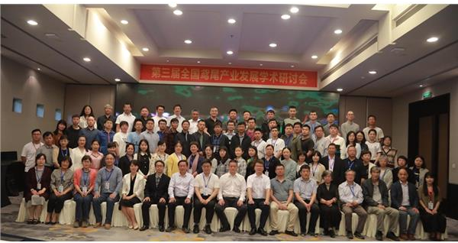
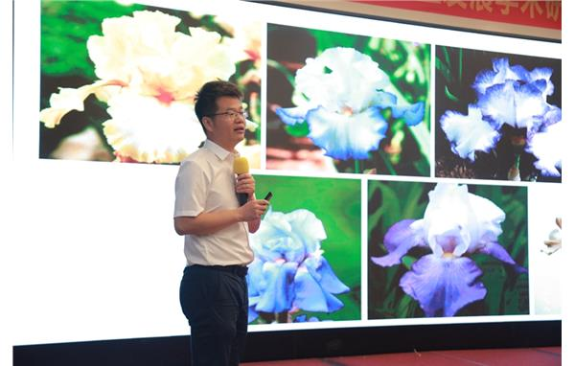
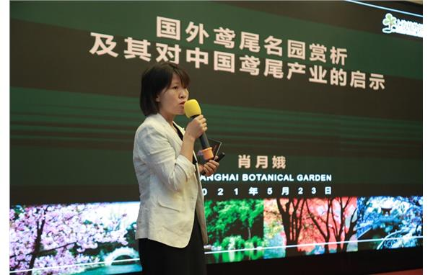
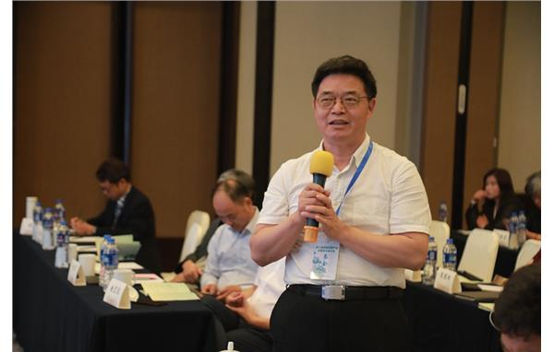
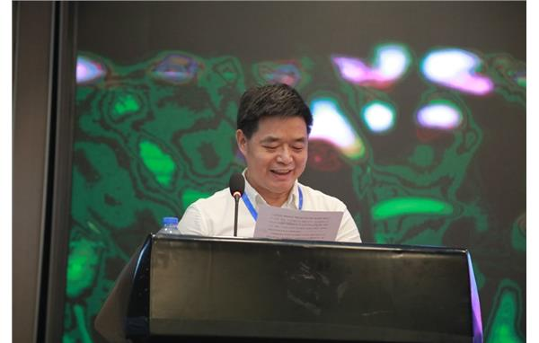
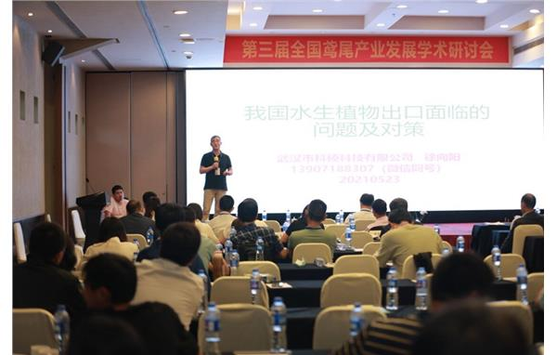
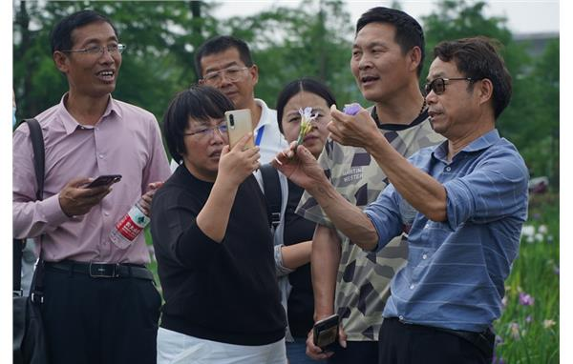
第三届全国鸢尾学术和产业发展研讨会于近日在杭州成功举办。本次研讨会由中国园艺学会球宿根花卉分会、浙江农林大学风景园林与建筑学院、浙江大学园林科研所、浙江湖畔湿地规划设计有限公司、杭州市余杭区鸢韵湿地生态研究所主办，以“鸢尾与水生态”为主题，旨在建立全国相关院校、科研单位和企业的联合协作，共同推动鸢尾产业化的发展。来自全国各地高校、科研院所和企业100多位专家学者和企业家参与了研讨。上海植物园科研中心主任肖博士携课题组成员参加了本次会议，并作主旨报告，为我国鸢尾产业发展献策。
研讨会开幕式由浙江大学园林研究所所长夏教授主持，余杭区良渚街道党工委斯书记致欢迎词和中国农业大学教授、中国园艺学会球宿根花卉分会刘会长分别致辞。刘会长在致辞中表示，希望与会者团结一致，努力拓展鸢尾的文化、学术和产业影响力，为美丽中国的生态文明建设作出更大贡献。
浙江农林大学风景与园林建筑学院院长赵教授在论坛开幕式上宣读《关于设立鸢尾产业发展（全国）创新联盟的倡议书》。目前鸢尾产业相关企业普遍存在品种单一、生产标准缺失、发展不均衡和从业人员专业化程度低等问题，鸢尾新品种和新技术难以流通与共享。随着我国进一步对鸢尾新品种引进、创新与推广等相关工作的开展，新品种及其产业化技术的推广迫在眉睫，品种资源与信息的共享已成为鸢尾产业行业的共识。
本次研讨会上，共有17位专家就鸢尾资源开发利用、种质创新、新品种国际登录、园林应用等内容作了分享。赵教授以“鸢尾资源、作用和产业发展现状”为题，分析了目前鸢尾的应用价值及其形式、我国鸢尾产业的发展现状及其趋势。上海植物园科研中心主任肖博士在大会中系统地介绍中外鸢尾文化意向、种质资源概况、开发利用及其产业化发展现状，分享了8个世界著名鸢尾园的历史、特色和品种收集、新品种培育等情况，并为我国鸢尾种质资源开发利用及产业化发展方向提出建议。沈阳农业大学毕晓颖副教授则从新品种培育的角度出发，系统的介绍了品种登录、品种备案、新品种保护的区别和栽培植物品种国际登录概况及品种国际登录的意义和作用，为鸢尾新品种的国际登录提供了详细的指导。浙江大学园林研究所李丹青博士介绍了鸢尾宿根性研究背景和相关成果，她所在的课题组希望通过对鸢尾属植物适应性进化与休眠调控机制研究，为解决全球变暖背景下高需冷宿根植物越冬休眠解除障碍奠定理论基础。其他专家或从业人员从鸢尾遗传资源的挖掘、引种栽培技术、线上推广、鲜切花保存技术和景观应用等方面作了介绍。
鸢尾品种繁多、花色丰富、花型奇特，是世界著名的花卉之一。但是我国鸢尾的产业化发展目前还处在初级阶段，本次研讨会剖析了国内外鸢尾研究和产业发展现状，探讨了鸢尾产业的未来发展趋势和方向，交流了鸢尾新品种、新技术和最新研究成果及推广应用经验，将有助于我国鸢尾产业走向正规化、规模化，促进我国鸢尾产业快速、健康发展。
全国首届和第二届鸢尾学术研讨会均由中国园艺学会球宿根花卉分会，由上海植物园承办。在2017年产生了中国园艺学会球宿根花卉分会第一届鸢尾专家委员会。本次研讨会推选出了第二届鸢尾专家委员会名单，由来自高校、企事业单位的17位专家组成委员会，推选出上海植物园科研中心主任肖月娥博士担任第二届鸢尾专家委员会主任委员，沈阳农业大学毕晓颖副教授担任副主任委员，杭州市余杭区鸢韵湿地生态研究所沈士华担任秘书长，上海植物园科研中心于凤扬任鸢尾专家委员会副秘书。同时，大会还成立了民间组织“鸢尾产业发展（全国）创新联盟”，该联盟的成立将有助于联盟内成员的信息交流，助力鸢尾产业链构建的发展，推动我国鸢尾产业的蓬勃发展。

